Quiz eem415 Yaz
1-Bipolar DAC devresi için Vout = 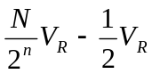 Olduğuna göre Vref =10 ve 10 bit çözünürlüğe göre Vout (max), Vout (min) değerlerini bulunuz.

2- Verilen Köprü devresinde (R+ΔR) bir sensöru temsil ediyor fiziksel değişim olmadan ΔR=0 olduğuna göre Fiziksel değişime göre çıkış gerilimini bulunuz.

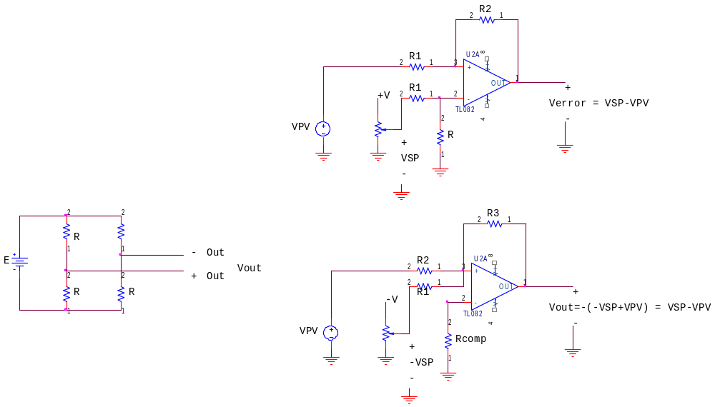
R+ΔR

3- Verilen karşılaştırıcı devresinde, girişlere göre OP-AMP’ın çıkışındaki dalga şeklini çiziniz.

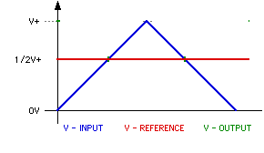
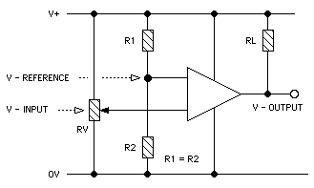

4- 12 bit’lik ADC, her adım 4 saat darbesi (clock pulse) ile gerçekleşmektedir . ADC’nın kullandığı saat darbesinin frekansı 500 khz olduğuna göre, çevirme süresini hesaplayınız.

5-Process kontrol için genel bir blok diyagram çiziniz ve blokları adlandırınız. Ve herhangi bloğun çıkışında ne olduğunu yazınız

